Erster Weltkrieg: Überblick

Kapitel 1: Ausgangslage

**Auf dem Weg zum Ersten Weltkrieg**

Der Erste Weltkrieg hat vor knapp hundert Jahren die Welt verändert. Man bezeichnet ihn als die «Urkatastrophe des 20. Jahrhunderts». Damit ist gemeint, dass aus ihm der Zweite Weltkrieg und weitere Katastrophen hervorgingen, welche den Weg zur Gegenwart ebenso bestimmten wie der gewaltige Fortschritt.

Wir verschaffen uns zuerst einmal einen Überblick; besser gesagt, du verschaffst ihn dir weitgehend selbst, indem du von Aufgabe zu Aufgabe, von Station zu Station vorwärts gehst. Wenn du Hilfe brauchst, gehst du zu deiner Lehrerin / deinem Lehrer.

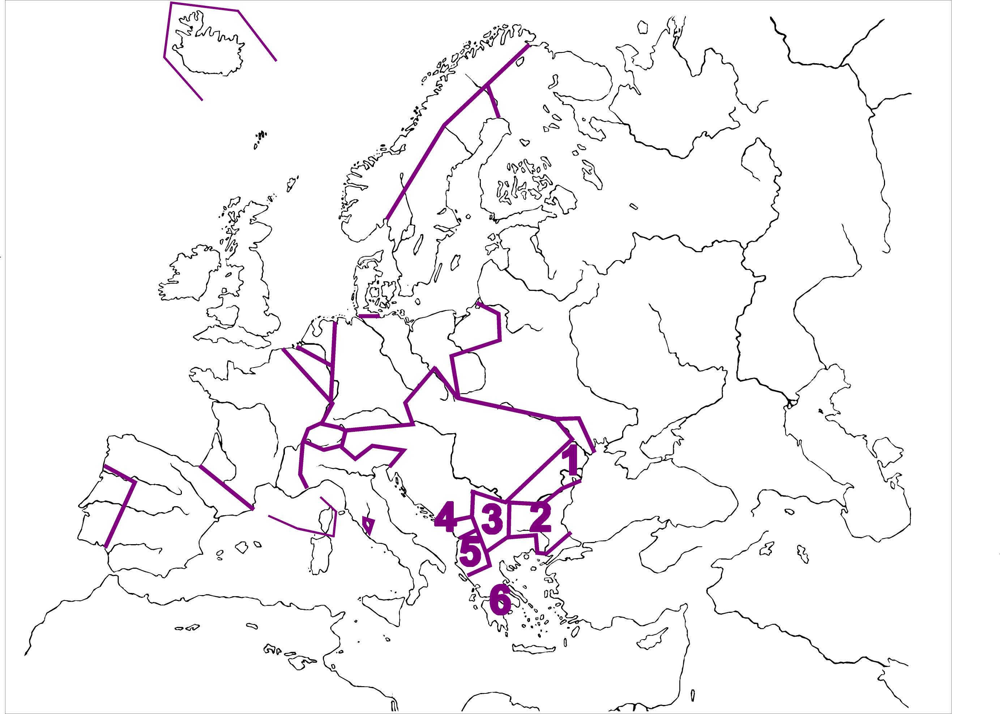.

Der Erste Weltkrieg brach in Europa aus. Wie Europa 1914 gegliedert war, musst du dir erst mal klar machen. Trage auf der Karte mit Abkürzungen die Staaten ein, die dir bekannt sind. Suche danach im Gespräch mit Kameradinnen bzw. Kameraden und durch Nachschlagen in einem historischen Atlas nach weiteren Staaten.

Wir konzentrieren uns vorerst auf die grossen Mächte. Sie unterscheiden sich durch die Politik der jüngsten Vergangenheit:

* *Grossbritannien*, *Frankreich* und *Russland* hatten sich auf der ganzen Welt viele Kolonien erobert. Sie waren zu Weltmächten geworden. Allerdings kostete es viel Kraft, die Kolonien an sich gebunden zu halten. Die meisten Kolonien hatten noch keinen Ertrag abgeworfen, aber die Kolonialmächte hofften, das würde in Zukunft der Fall sein. In Europa wollten die drei Mächte Ruhe und sie hatten sich darüber verständigt.
* Umgekehrt die Lage des *Deutschen Reiches:* Es war auf dem Kontinent wirtschaftlich und politisch die stärkste Macht geworden. Es wollte zwar aufholen und auch Kolonien erwerben. Aber die einträglichsten waren vergeben. Zudem hatte das Deutsche Reich wenig Zugang zu den Meeren. Noch mehr traf das für *Österreich-Ungarn* zu; die Doppelmonarchie war ein Vielvölkerstaat und drohte zu zerfallen wie der dritte Verbündete, das *Osmanische Reich*.

Die Zeit spielte für die grossen Imperialmächte; sie würden immer stärker werden, davon waren sie überzeugt und das fürchteten ihre Konkurrenten. Also mussten diese etwas unternehmen, um die Kräfteverhältnisse zu verändern.

*Wenn du die Karte ausgefüllt und die Informationen verstanden hast, gehe zur zweiten Seite!*

Schaue jetzt die Informationen auf dem ersten Blatt nicht mehr an und löse folgende Aufgaben:

1. Der Erste Weltkrieg entstand aus der Konkurrenz zwischen zwei Staatengruppen. Trage deren je drei grösste Staaten in die Tabelle ein.

|  |  |  |  |
| --- | --- | --- | --- |
|  | 1. Staatengruppe |  | 2. Staatengruppe |
| Name: |  |  |  |
|  | 1. Staat: |  | 1. Staat: |
|  | 1. Staat: |  | 2. Staat: |
|  | 1. Staat: |  | 3. Staat: |
| Entw. |  |  |  |

1. Die eine Gruppe nennt man die Mittelmächte, die andere die Alliierten (oder Entente, was dasselbe ist). Trage in der Tabelle zu Aufgabe 1 die richtige Bezeichnung ein.
2. Zeichne nur schematisch Lage der je drei Mächte in das Kärtchen rechts ein. Verwende rote Farbe für die Alliierten und blaue für die Mittelmächte!

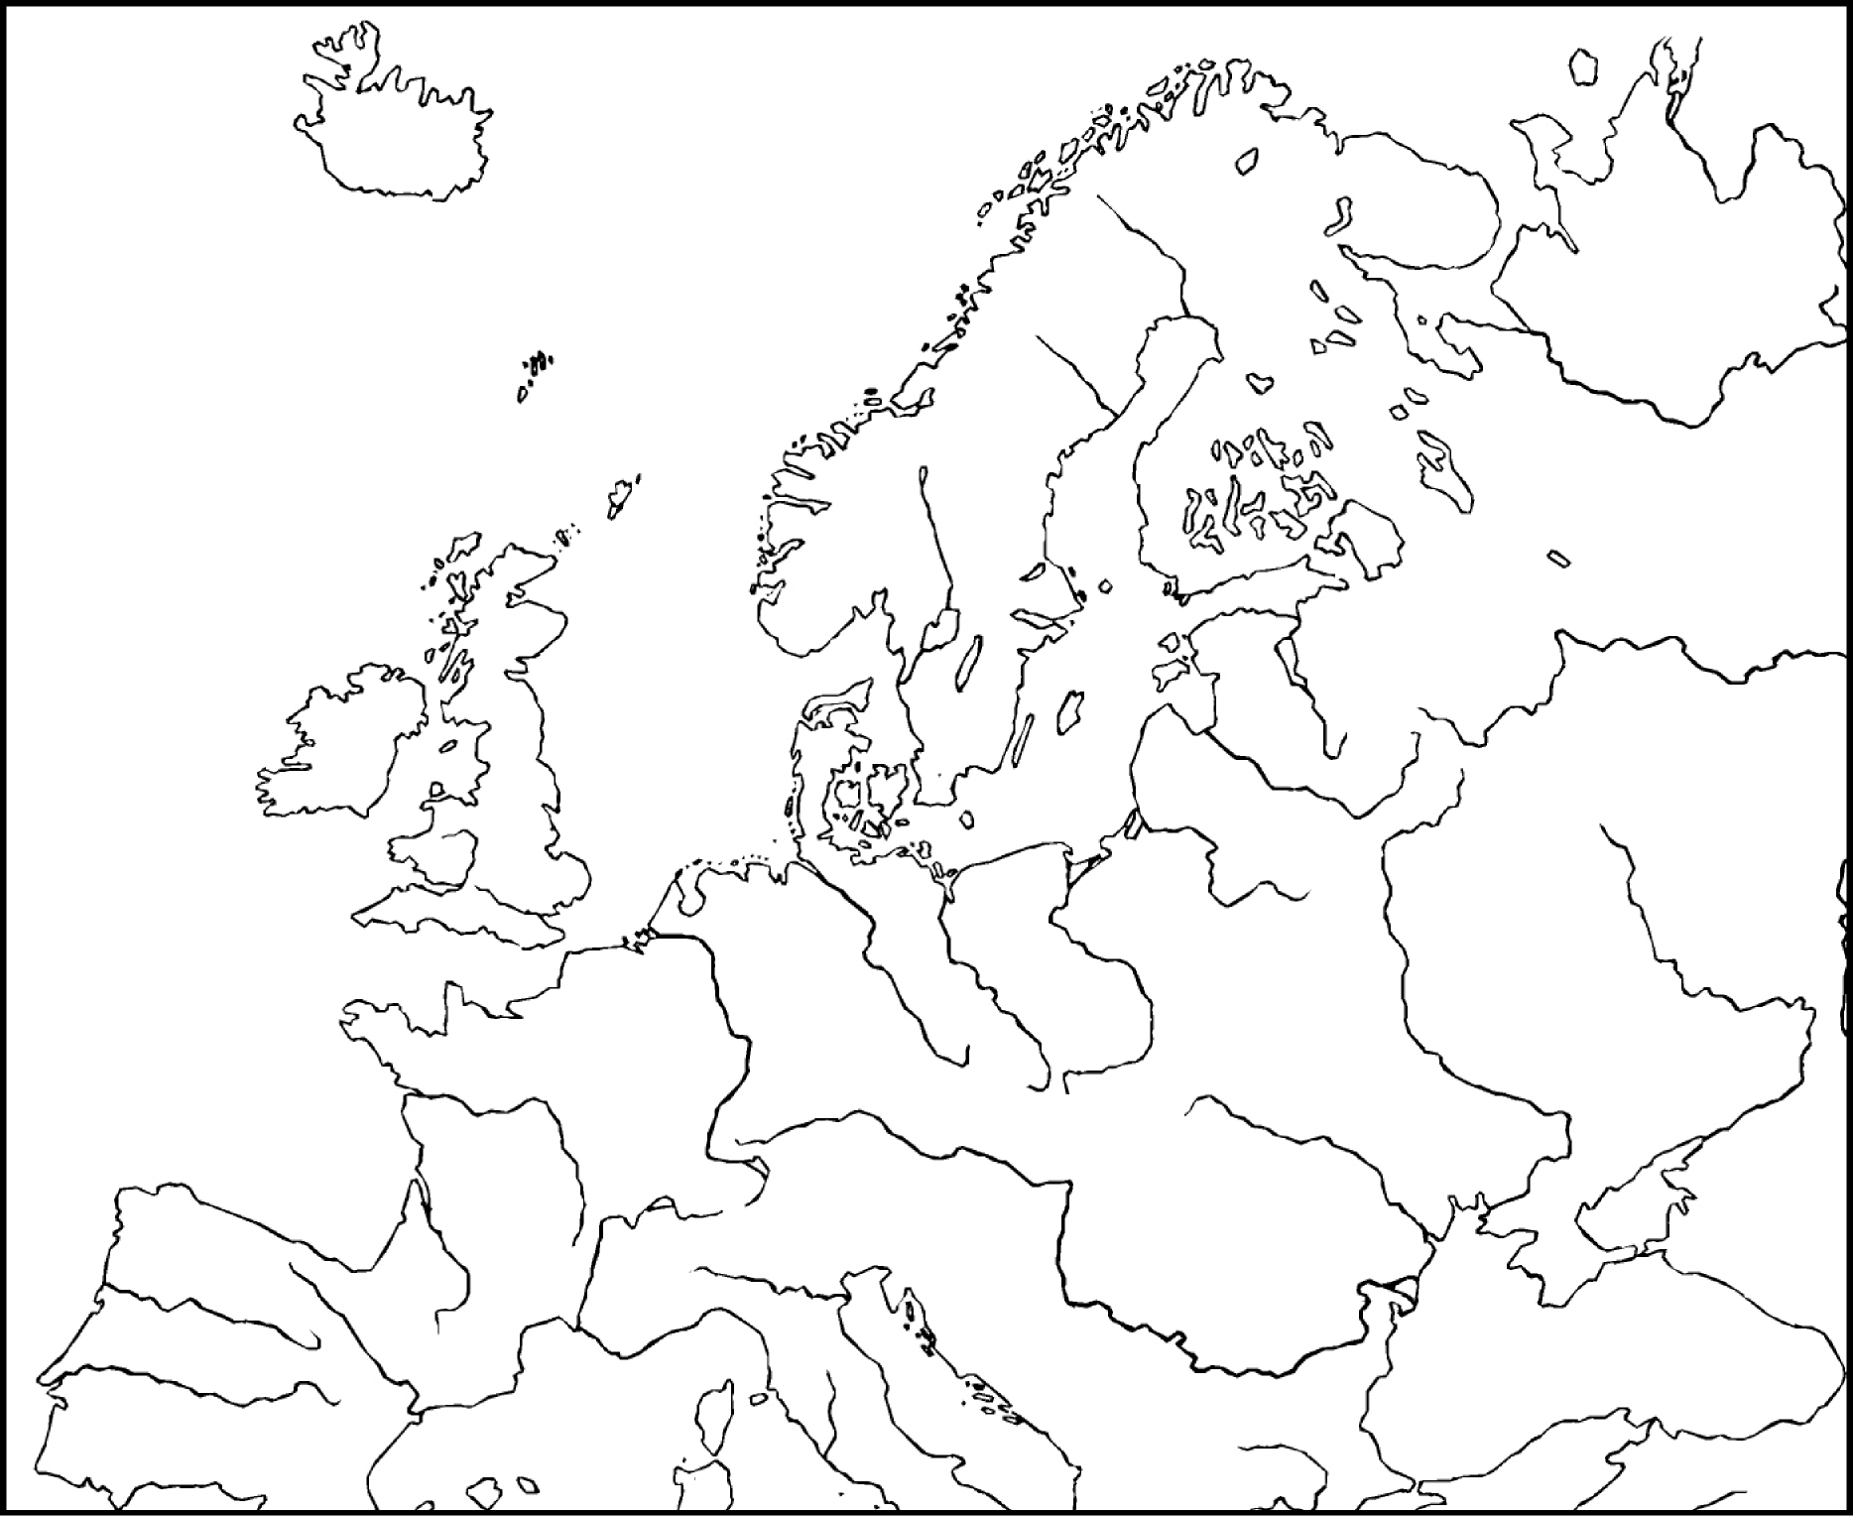

1. Was ist die Hauptursache für die Spannungen zwischen den beiden Staatengruppen? Trage ihre *Entwicklung* in die Tabelle zu Aufgabe 1 ein (Zeile ‹Entw.›).
2. Welche Gruppe hatte ein grösseres Interesse an einer baldigen Auseinandersetzung und warum?
3. Was besagt der Begriff ‹Urkatastrophe des 20. Jahrhunderts› über den Ersten Weltkrieg?
4. *Zusatzaufgabe, wenn du Zeit hast:* Welche heute grösseren Staaten in Europa gab es 1914 noch nicht? Zu welcher Grossmacht gehörten sie?

**Lösungsvorschläge**

Die Lösungsvorschläge sind so formuliert, dass dieses Blatt den Schülerinnen/Schülern auch direkt zur Selbstkontrolle aufgelegt werden kann.

Einträge in die Karte auf der ersten Seite:

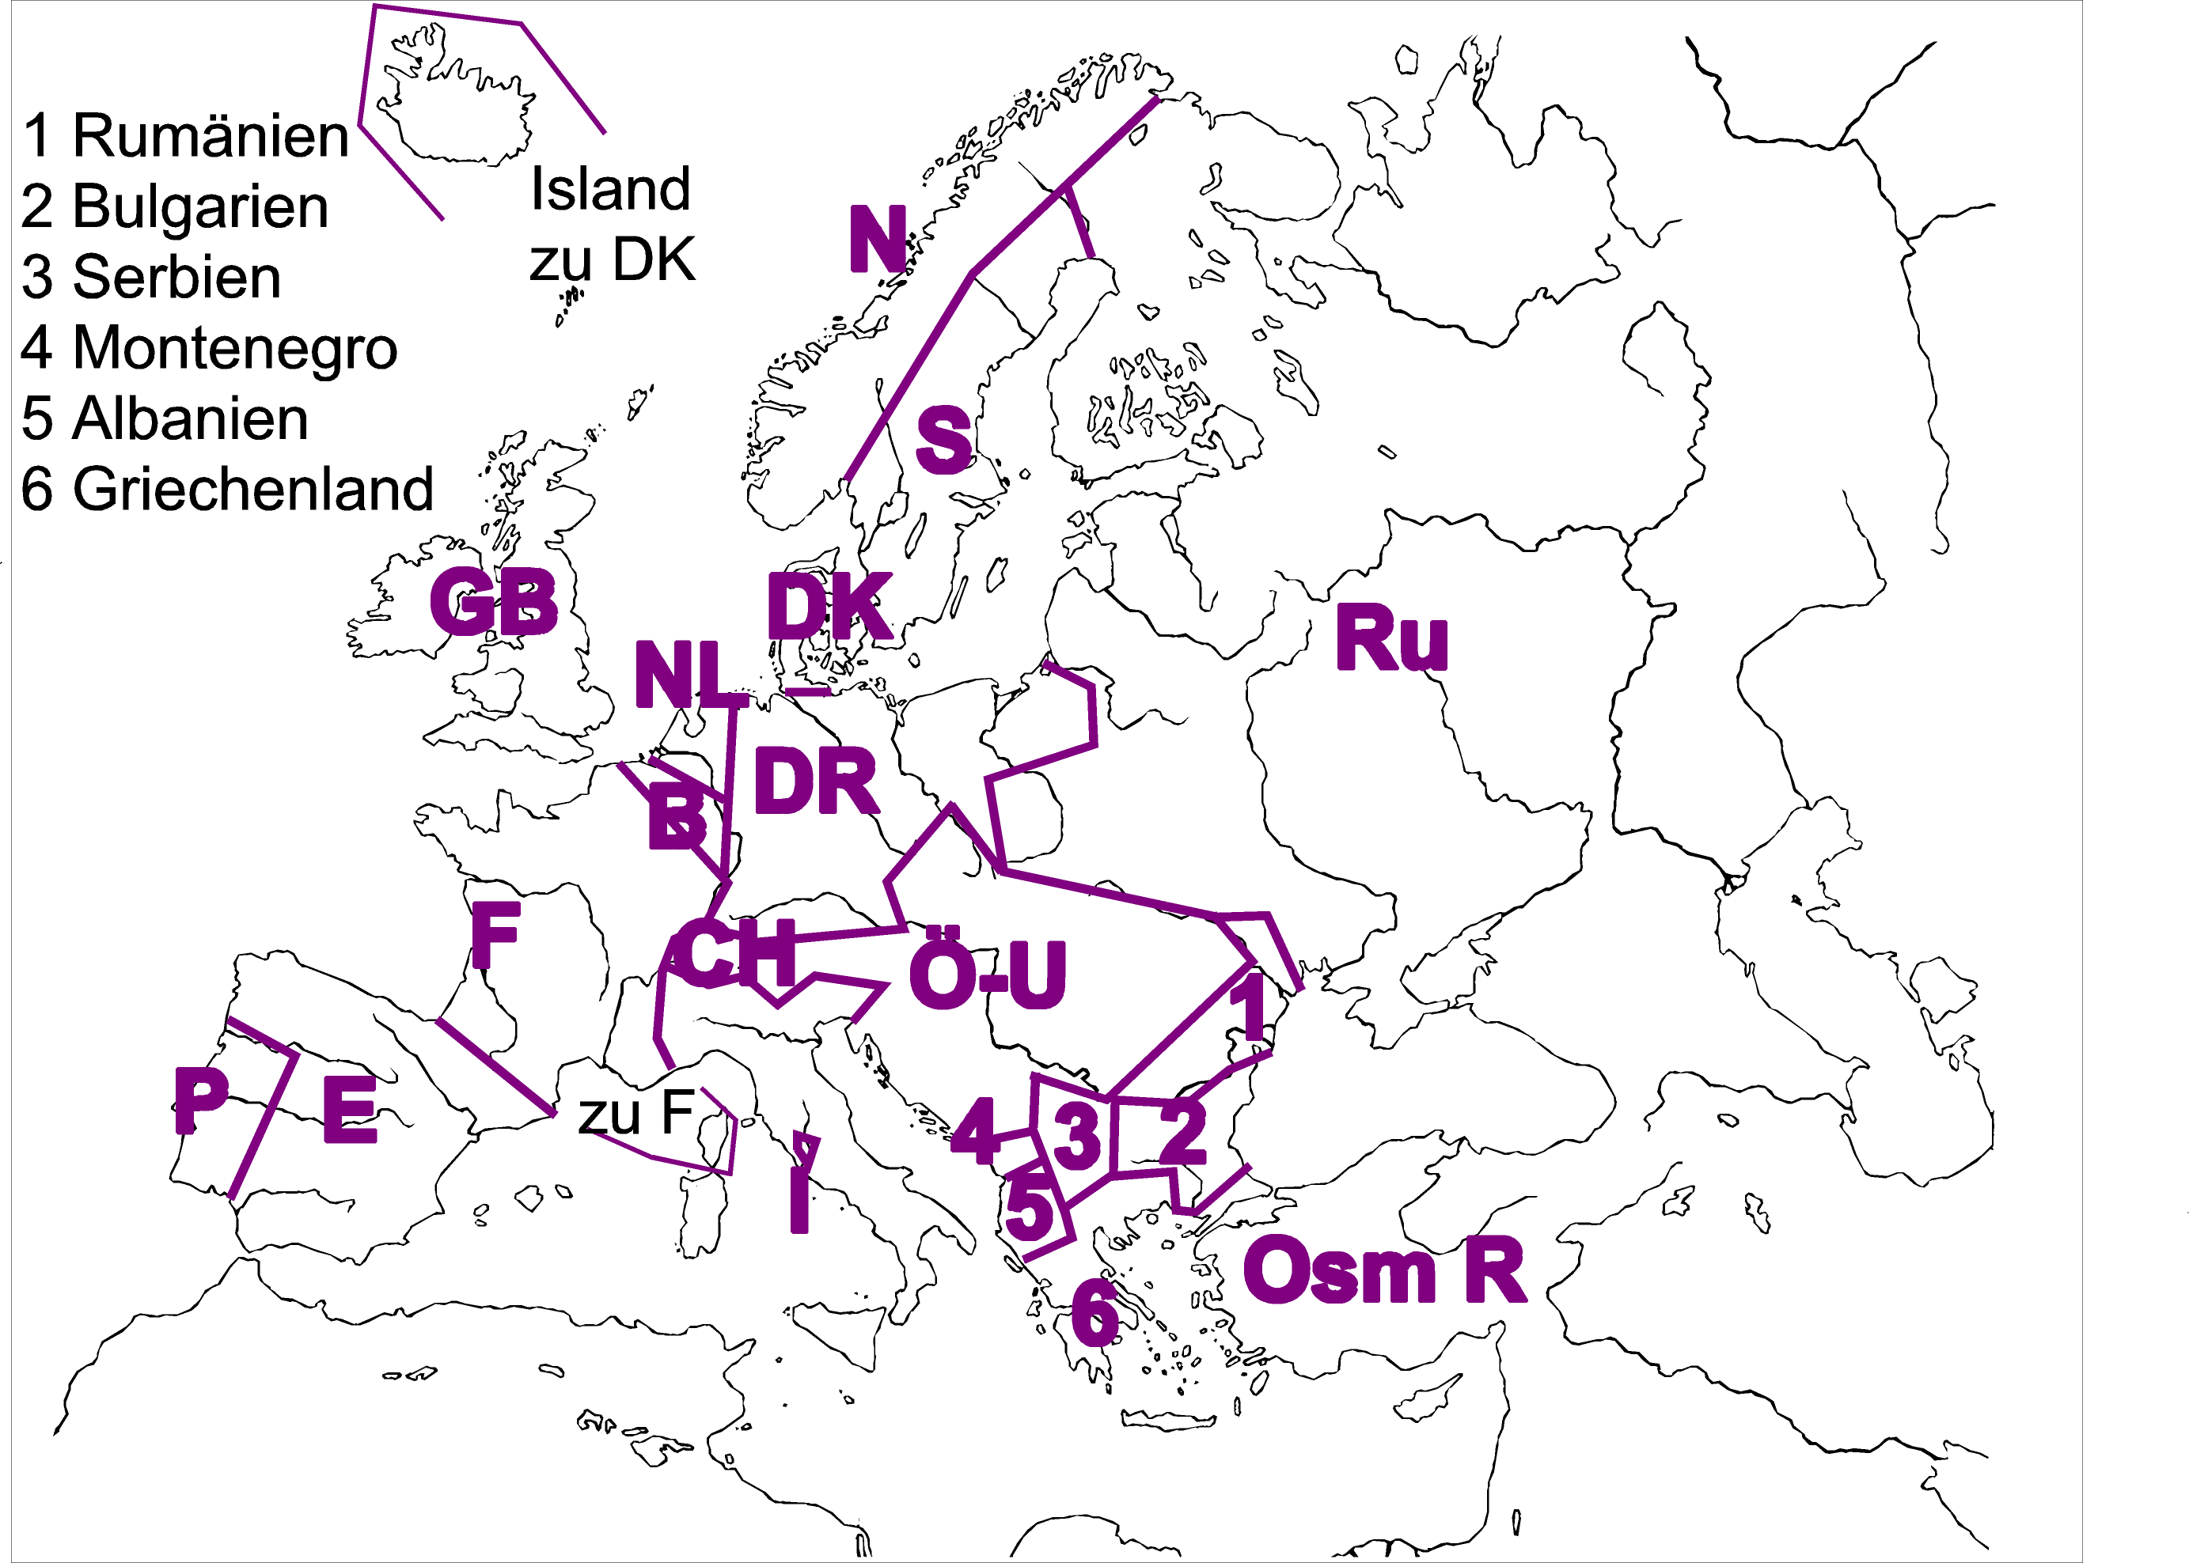

Aufgaben 1, 2 und 4 (die Tabelle kann natürlich auch umgekehrt ausgefüllt sein):

|  |  |  |  |
| --- | --- | --- | --- |
|  | 1. Staatengruppe |  | 2. Staatengruppe |
| Name: | **Alliierte / Entente-Mächte** |  | **Mittelmächte** |
|  | 1. Staat: **Grossbritannien** |  | 1. Staat: **Deutsches Reich** |
|  | 2. Staat: **Frankreich** |  | 2. Staat: **Österreich-Ungarn** |
|  | 3. Staat: **Russland** |  | 3. Staat: **Osmanisches Reich** |
| Entw. | **Aufbau eines Kolonialreiches, Interesse an Ruhe in Europa, Absprachen untereinander** |  | **Deutsches Reich mächtigstes Land auf dem Kontinent, seine Verbündeten zerbrechliche Vielvölkerstaaten** |

Aufgabe 3 (verschiedene Schriften statt verschiedener Farben)

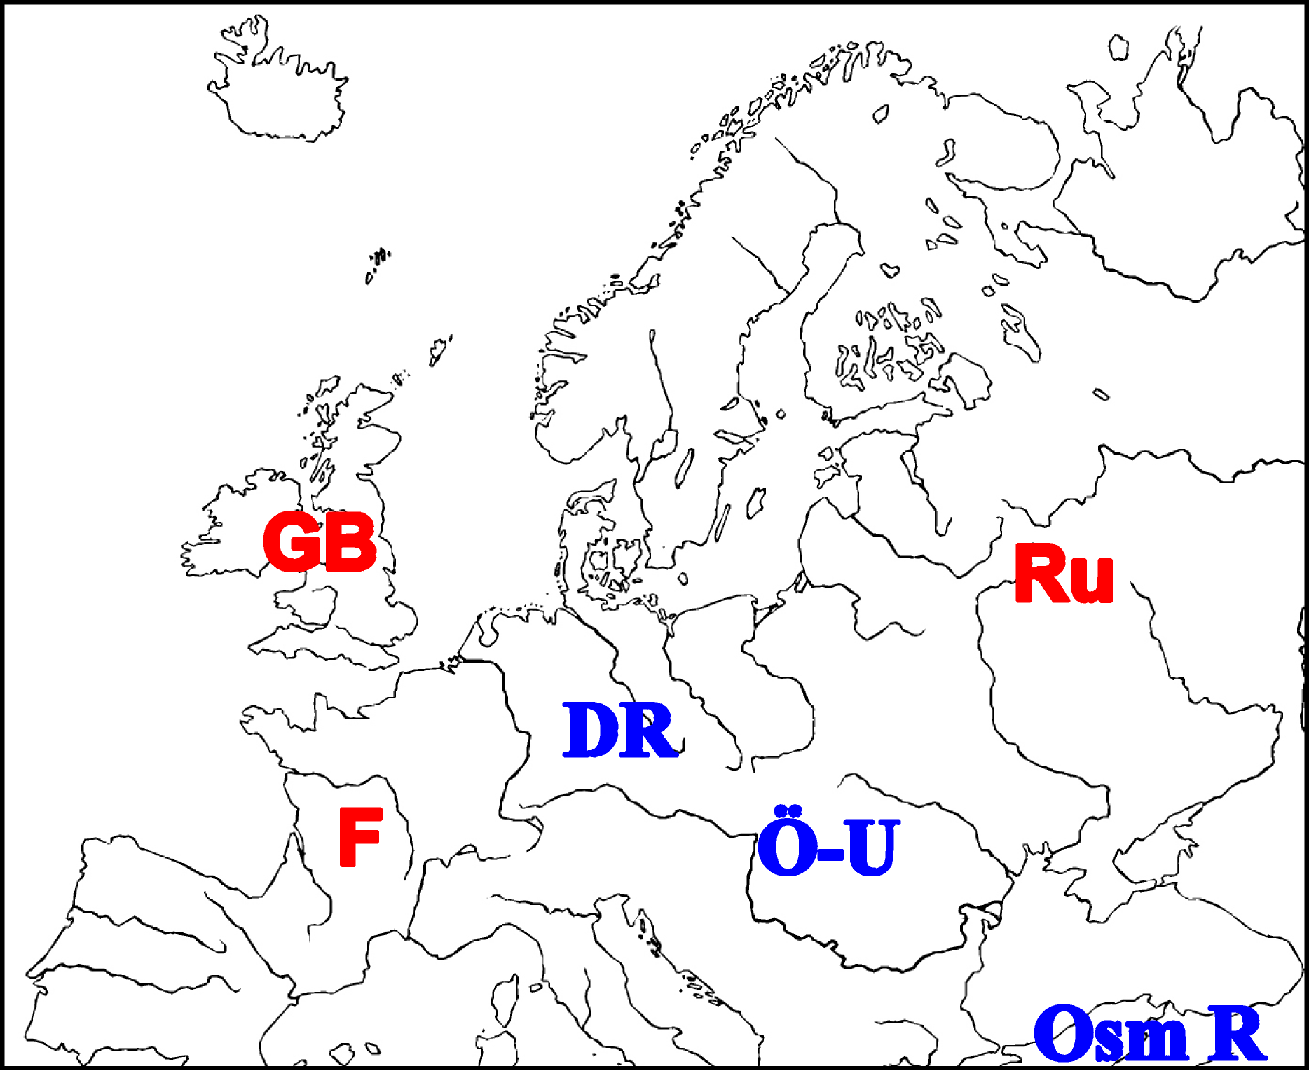

Aufgabe 5: Die Mittelmächte befürchten, dass sie längerfristig hinter den Alliierten zurückfallen; sie drängen deshalb eher auf eine Auseinandersetzung.

Aufgabe 6: Der Begriff betont, dass der Erste Weltkrieg als Vorläufer des Zweiten verschiedene negativen Entwicklungen des 20. Jahrhunderts auslöste.

Zusatzaufgabe 7: Polen und Finnland sowie die baltischen Staaten gehörten zu Russland, Island zu Dänemark, Irland zu Grossbritannien und natürlich das heutige Tschechien, die Slowakei, Ungarn, Slowenien, Kroatien und Bosnien zu Österreich-Ungarn.